Zase jedna vzpomínka, tentokrát na moje narozeniny.
Jak nemnohým známo z mého webu, tak jsem Patriotem nejen Molenburka, ale Také Metry Blansko. Tam jsem prožil prakticky celý svůj aktivní život a měl jsem tam svoje nejlepší kamarády. Čas letí a již mnoho let jsem v důchodu, Občas se scházíme a občas mne také mnozí navštěvují.
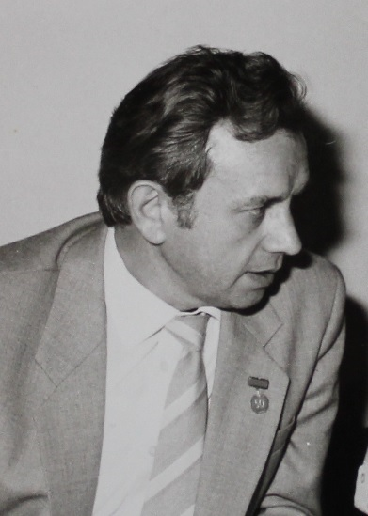
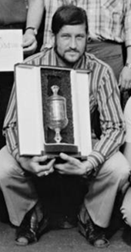
Zase jsem měl narozeniny, které jsou zapsány u kamarádů z mého útvaru PAZ Metry Blansko hodně výrazně, protože to bylo 21. srpna, tenkrát v roce 1968. Kamarádi z „Projekce automatizačních zařízení mi zase připravovali malou oslavu, ale bohužel, místo ní byl smuteční obřad. Přijeli nás osvobodit, i když jsme nebyli okupováni.
V letošním roce si jich zase hodně vzpomnělo, a také jsem dostal zase přání od jednoho mého akademického, emeritního vedoucího konstruktéra, který v projekci se mnou pracoval a vždy mi na narozeniny připravil nějaké překvapení. Také letos, mi poslal krásné přání, ve kterém vzpomíná na jednu příhodu. Tak si vám chci tohoto kamaráda představit.
Tak to je on. Všeuměl, chlap jako hora, dobrák, který je stále veselý v nemoci i stáří. V našem bývalém kolektivu nejveselejší. Sportovec, kapitán našeho mužstva PAZ. Ještě všichni žijí, mimo toho nevyššího a nejchytřejšího Karla.
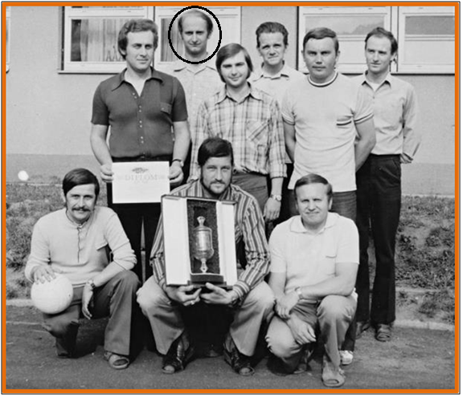
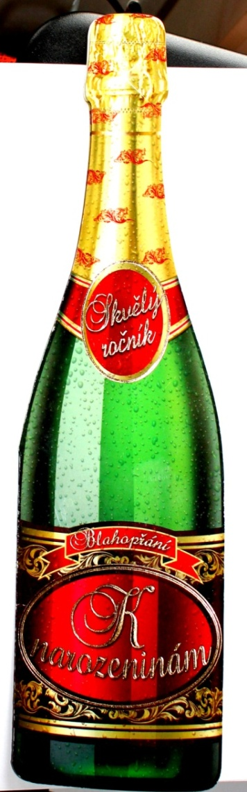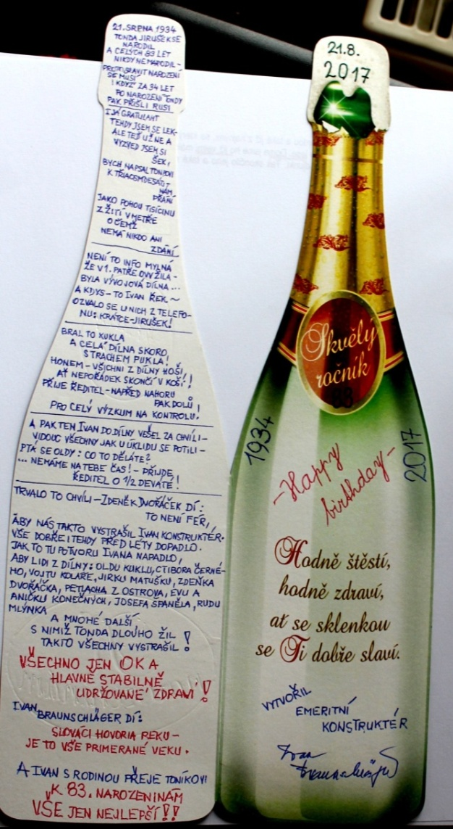
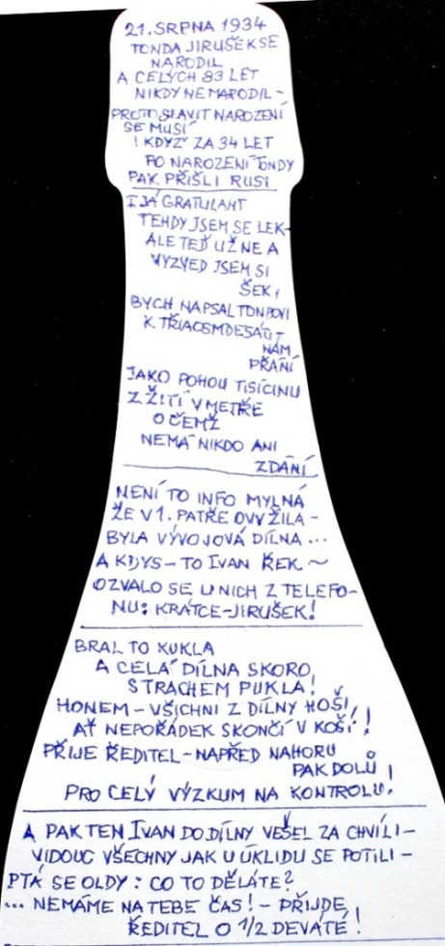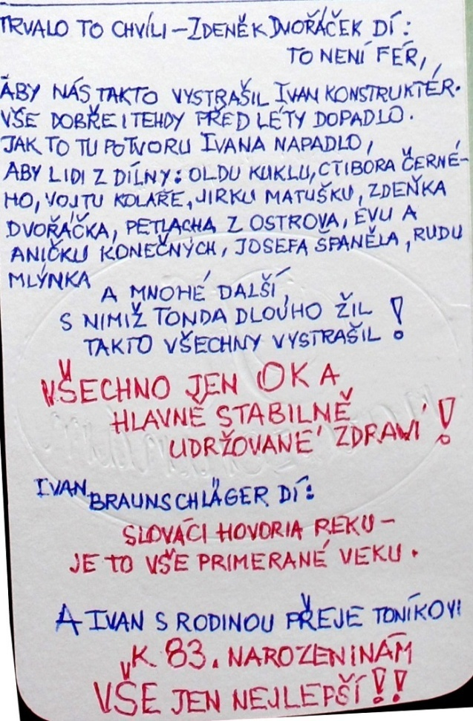
Tak to je moje letošní přání od kamaráda Ivana. Ivan v něm zase zavzpomínal. Je potřebí si ho pořádně přečíst. Popisuje jeden jeho fórek.
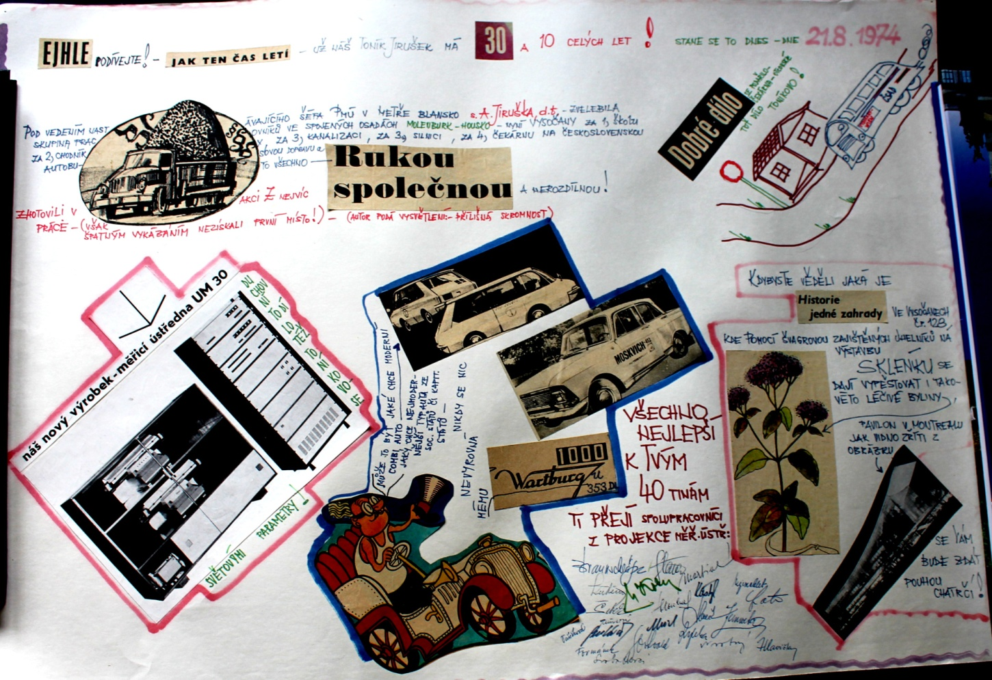
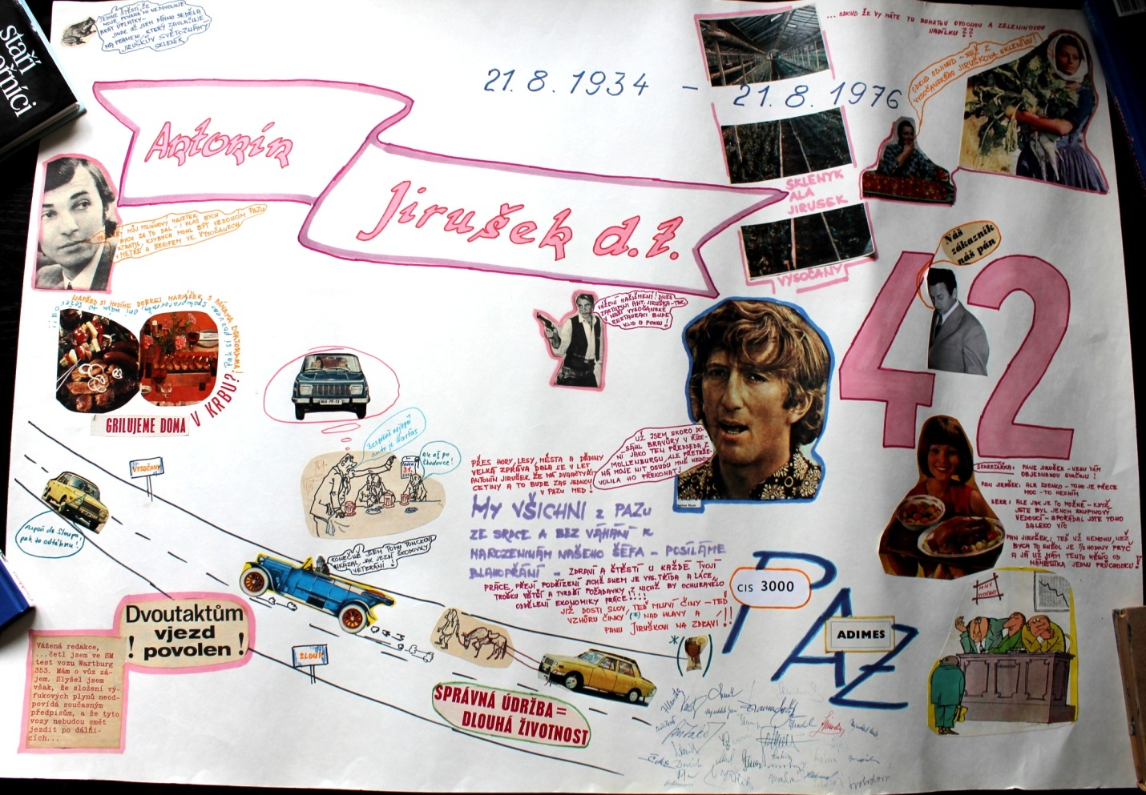
Doma si ještě uchovávám dvě přání z dřívější doby. Jak vidíte, tak mne měli kamarádi dobře zmapovaného. Měli přehled i o budování ve Vysočanech, protože mi některé stavební podklady pro akce „Z“ v projekci kreslili a také o moji práci v PAZu.

Krátká vzpomínka na náš pestrý život v PAZ.
Jednou za mnou přišel Ivan (Braunschläger) a říká: „Tondo, já mám fantastický návrh. Jirka Formánek (to byl jeho podřízený), má doma středně velkého překrmeného mladého psa a potřeboval by se ho zbavit. Tak mne napadlo, že bychom ho mohli sežrat.“ Padla mně brada, ele já jsem byl pro každou volovinu a tak říkám: „Ivane, pokud se do toho pustíte, tak velice tajně, nikdo se to nesmí dovědět.“ Ivan radostí poskočil a povídá, Tondo, to bude pěkná prdel. Za chvíli přišel pro propustku, že jedou na provoz III. Tam jsme chodili k oživování i bez propustky. Tak ji dostal. Trvalo to, ale s radostí přišel a hned hlásí: „Tondo, to je pejsek, sotva se pohybuje, tlusťoučký, mladý to bude žranice. Problém je, kde to upečeme a sežereme. Díval se na mne , nezlob se, ale nejlepší by to bylo u tebe v Molenburku. Co jsem měl dělat. Tak jsem to nechal na nich. Psa nějakým způsobem nechali zabít, stahli ho, rozporcovali, nasolili, načesnekovali a dali uležet. Příští sobotu se začaly motocykly, skůtry, také Rybka autem s malým Ivošem. Na zahradě bylo místa dost. Já měl koupené basy piva, vypůjčené plechy a elektrickou troubu, začalo se píct a popíjet. Takže se to peklo celé. Otevřené okno v kuchyni do zahrady, vůně se linula celým Molenburkem. Bohužel, začalo nám pršet, tak jsme obsadili celý dům, od shora dolů. Nechce se mi ani dále pokračovat, dal bych si kousek, nebo alespoň namazal chleba psím sádlem, což jsme dělali další dny v práci. Nyní by mi to pomolo na moje plíce. Před rokem, když jsem měl tyto potíže, tak jsem sehnal v Baldovci třetinku psího sádla a vyléčilo mne to. Začalo ochutnávání, masíčko měkounké, voňavé, tak jsme nejedli, ale žrali. Baštili všichni, někdo míň, někdo víc. Jenom Marie Rybková toho vůbec neokusila. Nepřesvědčili jsme jí o strašné dobrotě. Později jsme zabíjeli prasev Pionýrském táboře v Protivanově. To byla žranice ještě větší.
Tak přiložím ještě jednu vzpomínku od Ivana, která se také váže k svátkům.
Tak jsem dostal delší dobu očekávaný dopis od mého bývalého šéfkonstruktéra, dobrého kamaráda, Ivana Braunschlägera. Moc jsem se na něj těšil, protože mi slíbil, že také přispěje svou troškou do naší knížečky Patriotů Metry Blansko. Zrovna mi přišel velmi vhod, byl jsem v nemocnici, protože připojen pěti čidly, bez zpracovaného projektu, (jak u nás v projekci bylo zvykem), také zrovna přijímající 22 kapačku, (infuzi) antibiotika a moje nálada byla velmi smutná. Takže jsem na delší chvíli, protože jsem to četl několikrát, trochu zapomněl na svoje trápení. Některé úryvky dopisu budu trochu komentovat, některé si zase dovolím malinko doplnit.

Ivan píše:
A nyní, "Vážení čtenáři!"
Technickou epizodní předmluvu našich elitních inženýrů vystřídá:
nejen technickou prací s minimálním příchodem 5 minut před šestou, ale i sem tam legrací žijící bývalý zaměstnanec metry Blansko, Ivan Braunschläger, tvrdě pracující v odboru PMÚ (Projekce měřicích ústředen), později technicky vysoce vyspělé PAZ (projekce automatizačních zařízení).
Posuďte sami: Název - Karel Marx - 4. 11. 1975 až 1976.
Tak konečně jsme se v knize Patrioti Metry Tondy Jiruška dostali k netechnickému vyprávění, které je nesmrtelné!
Bylo-nebylo, ale již si vzpomínám, opravdu bylo, zrovna blížící se zimní období pravděpodobně roku 1975. Tenkrát jsem seděl u druhého stolu pěkně u okna ve 3 tím patře v přístavbě staré budovy Metry. Vedle mne, před krátkou dobou přišedší Honza Nejezchleb, který měl být také konstruktérem a kterému jsem měl předávat své dlouholeté bohaté zkušenosti z konstruktérské práce. Přede mnou maturantka Máša Čechová, vedle ní Marie Mácová, která si později za našeho velkého přispění, vzala spolupracovníka Ing. Pavla Gottvalda. Za nimi zepředu prosklené skříně a úplně vzadu u zdi ještě čerství inženýři Rosťa Šehýr, vedle něho matematik Ing. Josef Stara a dále finančník Ing. Honza Šlampa. Zády ke skříni fotograf Ing. Pavel Gottvald (dříve tam sedával i sám později vedoucí po Ing. Fatrovi Toník Jirušek a k tomu se musím zmínit, že než jsem přišel z P 3 do PMÚ, vždy při návštěvě, kdy mě přemlouval přejít za nimi, jsem od něho dostal pro zpestření myšlení štamprdli slivovice) a červeno diplomovaný Lojza Věžník. Naproti našemu stolu měla rýsovací prkno Františka Kleková, velmi slušná a také velmi pobožná paní, chodící pravidelně každou neděli do blanenského kostela modlit se za naše hříchy, kterých nebylo málo.
Za námi byla úzká ulička a tam u čtyř stolů seděla technická elita PMÚ. Za mnou Karel Dvořák, jenž je také pointou této krátké eseje. Vedle něho sice 4 roky studující, ale nedostudovaný vysokoškolák (ne vlastní vinou, ale jako odpadlík strany), ale ve věcech a tajemstvím počítače ADT a DASIA vysoce erudovaný Honza Šustáček. Naproti němu bard projekce se zkušenostmi středověkých vynálezů pan (v té době angažování soudruh) Toník Leinweber, který sice odešel z našich řad brzy, ale roky po celou zimu nás všechny provokoval svými svačinami, které si pěkně rozložil na stole, které se postupně skládaly z ovaru, tlačenky, jitrnic a zabíjačkové sekané, po které spokojeně odkráčel na toaletu zapálit si jednu z mnoha denních cigaret. Tomu krásně kontrastovala denní svačina (rybí salát a jeden rohlík) všeznalého a již od výzkumáku fušujíciho elektronické varhany, na kterých pokračoval po celou dobu svého působení v Metře, muzikanta Ing. Honzy Rybky. Toník Leinweber se ale nesmrtelně zapsal do vědomí nás všech, když s podezřením na infarkt, s potížemi dopraven byvše do čekárny zdraví, si čekání na MUDr. Černou krátil tím, že si prostě spokojeně zapálil. Vedle něho seděl nejslušnější pracant PMÚ Ing. Miloš Kuběna, který potom převzal žezlo vedení PAZ po našem superpatriotovi Toníkovi Jiruškovi.
Za nimi opět dvě skříně, kde obrovskou rychlostí 160 úderů za minutu mlátily dvě dívenky Zdeňka Martínková a Eva Baldrmanová do kláves nejmodernějších psacích strojů. Eva proslula nejenom jako perfektní písařka, ale také obrovskou náladou se se všemi spolupracovníky seznámit tak, jak s Ing. Josefem Starou, neboť on nevěděl, zda jí má říkat Vy, nebo Ty slečno? A ona mu na to odsekla "nezdržuj, Josefe a diktuj!" Odvážná to dívka. No a s nimi ve vší shodě, sdílel tento prostůrek nejstarší náš kolega, ekonom projekce Míla Kotek. Za tímto prostůrkem byla samostatná uzavřená místnost (kancelář šéfů), kde se vystřídali vedoucí PMÚ Ing. Milan Fatr, PAZu Tonda Jirušek a Miloš Kuběna. Milan proslul konkrétností a naučil nás všechny psát (předávání???) dopisy bez dlouhého žvanění takto: "Na základě minulého Vašeho předání technické dokumentace, které obsahovaly nám neznámé výjimky, Vás žádáme a to, co nejdříve o předání nové a přesné dokument....atd.

No a o co vlastně šlo........
Za mnou sedící Karel Dvořák byl již tenkrát řečený "INTÝDŽR" a rozený programátor mi říká: Ivane, ty máš z domu ke svačině okurek. Oloupeš si ho, nakrájíš na chleba a s chutí sníš! Jak to chutná? Tak jsem mu dal okurek. Karel to také zkusil a řekl: "když si to osolíme, je to ohromně dobrý!" No a já mu na to zase povídám: Tak Karle, dnes je 4. Listopadu a tenkrát za režimu Československé komuny, byl v kalendáři také Karel Marx, a proto Ti přeji já osobně vše nejlepší a myslím si, že když Ty i sám "Ober Karel Marx má také svátek ......tak by se slušelo, abys nám všem jako gratulantům, nepozorovaně prošel vrátnicí a dones nám za přání „Řezanou Brandy“ (tehdy se jí říkalo švihnutá a stála 34, 50 Kčs) Uvědomělý Karel provedl navrhované a byla maličká oslava všech Karlů. Již sice odešel na onen svět, ale v naších srdcích a vzpomínkách zůstala jeho dobrota, upřímnost a hlavně obdiv k jeho tenkrát, (již dnešními novými vědomostmi???).
To pití "Alko" i když toho byla malá Troška, nebylo, jak jsme všichni věděli, nebylo to v pracovní době správné, to nám všem bylo také samozřejmě jasné, ale potom jsme s ještě větší vervou a úsilím kreslili na tenkrát moderních rýsovacích prknech a projektovali pomocí množství kvalitních přístrojů a „Hoderových počítačů“ řízení našich elektráren, závodů nejen u nás, ale i ve světě. Věřte, nebo nevěříte, moc nás to bavilo a dělali jsme to rádi.
Kratičká vzpomínka na vyprávějícího Tondu Leinwebera z návštěvy u Tondy Jiruška, když trochu ovínění jeli ze Šošůvky z Příhona cituji: " Tondo, nejedeš z toho Příhona moc rychle????, co když někdo proti nám vyjede???, " Tonda osvětlil: " kdo by prosím tě jezdil, když prší!!!!

Já musím dodat, že Ivan byl moc skromný v popisu oslav narozenin. My jsme byli velmi dobrá, pracovitá parta, ale také jak píše Ivan, žádná legrace nám nebyla cizí. Ivan jak píše o Karlových narozeninách, tak pečlivě sledoval v kalendáři, kdo má kdy narozeniny. Žádné se nesměly opomenout. Ten vždy připravil perfektní přání a oslavenci nezbylo, než se dát vidět a donést něco dobrého k jídlu, ale i k pití. Vždy však to bylo s mírou, jen v případech, kdy se šlo do restaurace, tak to již bývalo hodně veselé.
Jak krásně se na toto období vzpomíná, jak jsme byli mladí, a jak Ivan píše, tak na svoji práci hodně pyšní a také nás těšila. Byly to hodně složité projekty za stovky tisíc, někdy i za miliony a my měli velkou odpovědnost, aby vše dohromady dobře pracovalo. Závisel na tom bezporuchový chod celého podniku, nebo závodu, nebo také jiné instituce.

